包覆型堵漏材料供应商招募书

我公司现对包覆型堵漏材料招募供应商，包覆型堵漏材料是一种新型堵漏材料，能对生产现场泄漏点进行快速消缺堵漏。
一、材料简介
我司目前包覆型堵漏使用含纤维、树脂等组份的复合材料，有耐磨组件、密封胶带、高强树脂等系列产品。在管道、设备出现泄漏或壁厚减薄时，通过粘贴、缠绕、包裹等方式对故障或隐患点进行修复、防护、固强，其特点是根据现场需求切割或裁剪成各种形状，固化养护时间短且快速止漏固强，现场无需动火使用方便。
- 使用范围
使用部位：低压工况的工艺管道和槽罐，主要使用在金属、PE、PVC、复合管、玻璃钢等管道上的直管、三通、弯头、短节、变径、法兰等部位。
物料介质：油、水、气（蒸汽、氢气、氨、硫化氢、一氧化碳、氮气、二氧化碳等）以及液氨、甲醇、醋酸、醋酸乙脂、30%碱等具有酸碱腐蚀液体。
使用工况：工作压力≤1.0MPa；工作温度≤200℃。
强度要求：快速固化后耐酸碱，其耐冲刷强度（KJ/m2）≤64、抗拉强度（MPa）≤80.1。

三、产品图例
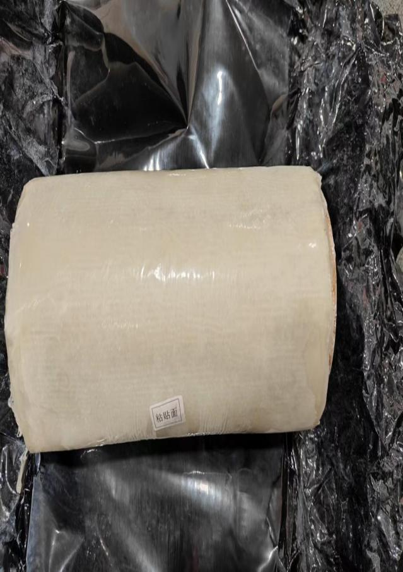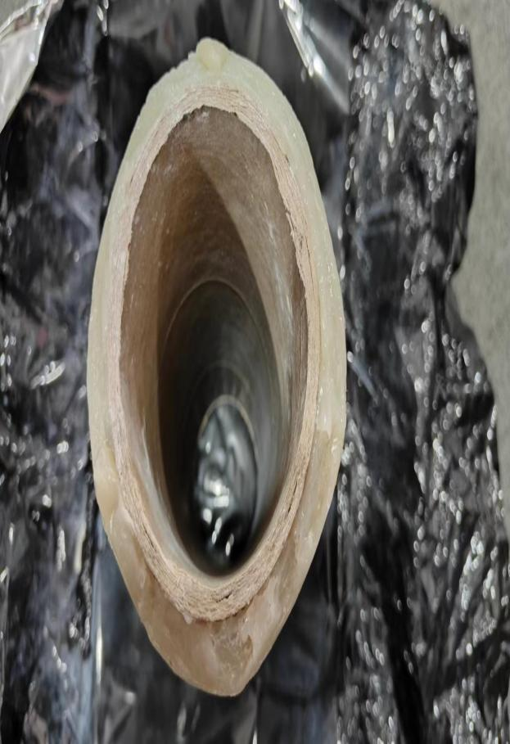
防腐耐磨套件
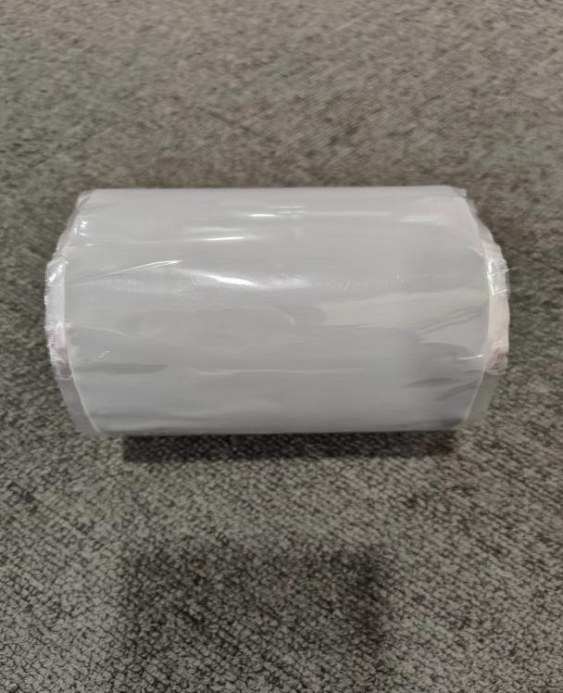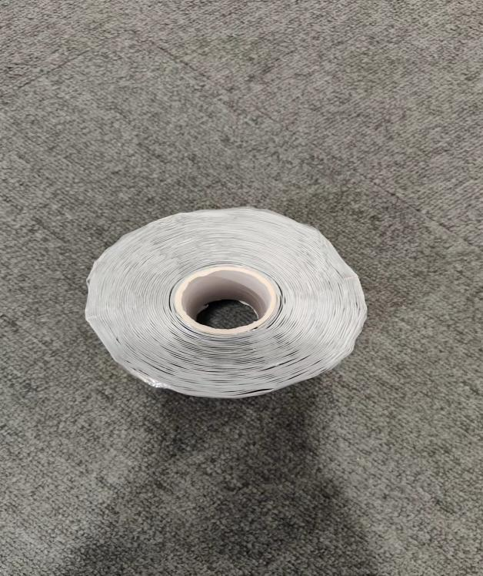
密封胶带
四、使用现状
在管道上使用状况：
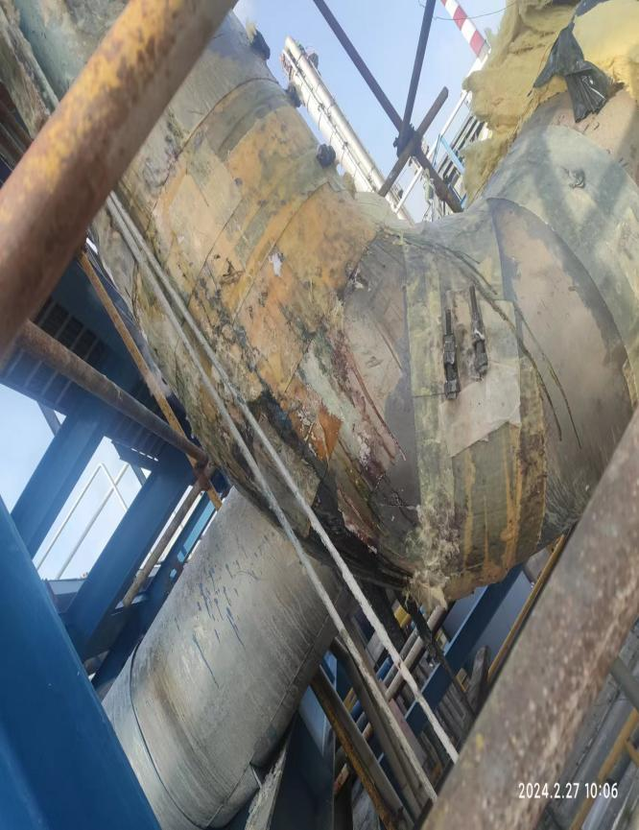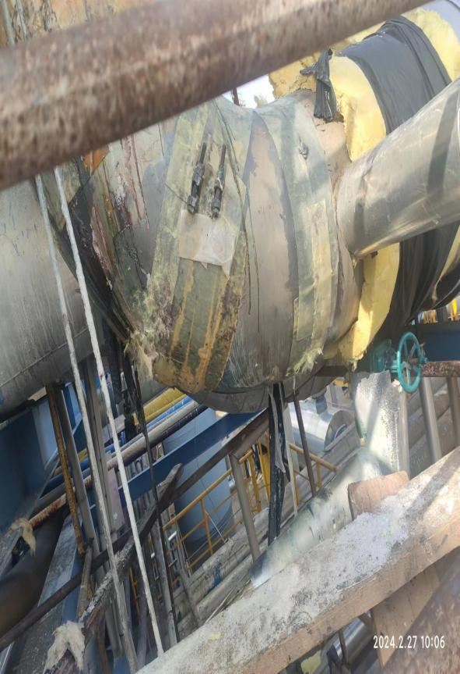
在贮罐使用状况：
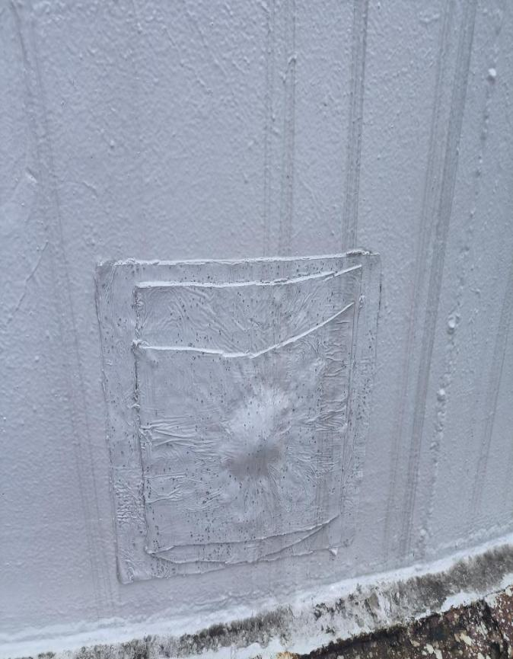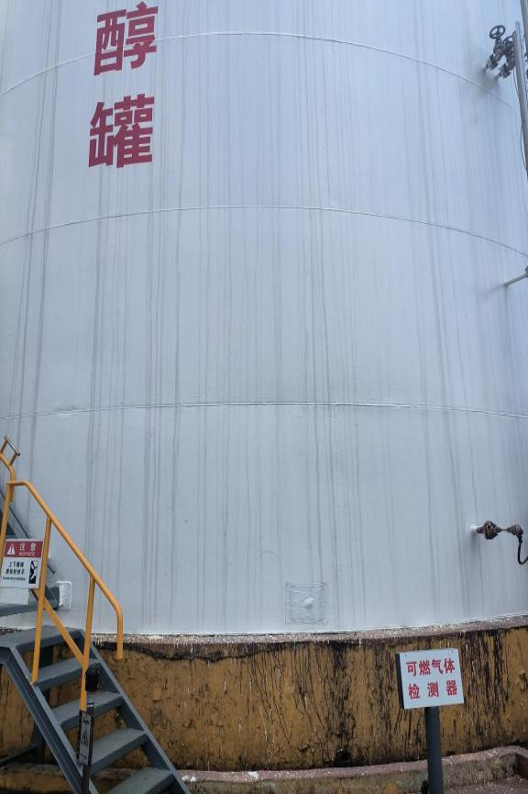

我公司现有包覆型堵漏材料需求，诚邀供应商报名参与，并欢迎来我公司商务技术交流。
联系人：陈纯洁
联系方式：17712838249

